KST Liptovská Lúžna Vás pozýva na 32.roČník
Pretekov na IGELITOVÝCH VRECIACH
18.február 2018 Štart o 11:30
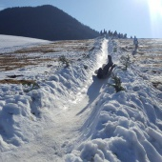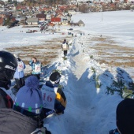
Miesto : za nižným cintorínom . Súťažiť sa bude v 7 kategóriách O hudbu a občerstvenie postarané
Prostriedok na pretekanie si sutažiaci donesie zo sebou. Preteká sa na vlastné nebezpečenstvo
P

